Муниципальное учреждение культуры
«Центральная городская библиотека»

Муниципальный подростково-молодежный
военно-спортивный клуб «Олимп»

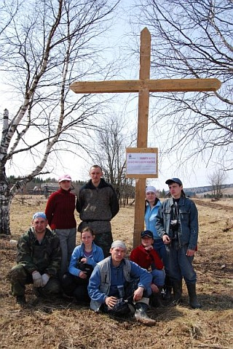

Александровск, 2011

Памяти жертв политических репрессий: Постоянные и временные мемориальные знаки/ Сост. Н.Е. Шавшуков.- Александровск, 2011.- 17с.

Компьютерная верстка: Н.В. Рубцова, библиотекарь отдела обслуживания ЦГБ.

ОТ СОСТАВИТЕЛЯ

Молодежный историко-просветительский проект «По рекам памяти» (руководитель Роберт Латыпов) реализуется в Пермском областном отделении Международного историко-просветительского, благотворительного и правозащитного общества «МЕМОРИАЛ» на протяжении уже многих лет.

Молодые люди собирают сведения по истории политических репрессий в крае, в том числе и в Александровском муниципальном районе (совместно с клубом «Олимп»), ведут полевые исследования на местах бывших спецпоселков и лагерей ГУЛАГа, записывают воспоминания репрессированных.

Ребят привлекает возможность побывать в незнакомых местах родного края: экспедиции сочетают в себе элементы туристического похода и водного сплава. Записано множество интервью - воспоминаний местных жителей.

Был создан фильм «По рекам памяти (записки участника экспедиции)». Он используется при проведении занятий школах области и наборе участников для новых экспедиций.

Николай Шавшуков,
директор МПМВСК «Олимп»

1
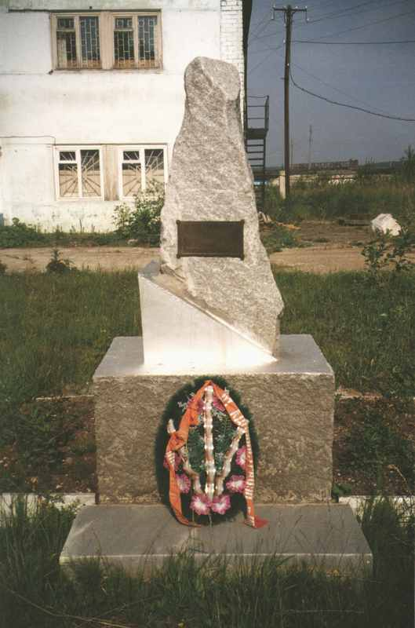
Постоянный мемориальный знак.
Материал: гранитный камень на бетонном постаменте.
Размеры: высота - 3,5 м.
Место: Пермский край, Александровский район, посёлок ЯЙВА, двор муниципального краеведческого музея.
Открытие памятника состоялось 2 декабря 2002 года к 60-летию прибытия первого эшелона трудоармейцев в посёлок Яйва.
Автор памятника: П. А. Литвиненко.
2
Автор фото: Р. Латыпов.
Дополнительные сведения: стела является частью мемориального комплекса, посвященной жителям посёлка и окрестных деревень, погибших в ходе Великой Отечественной войн и пострадавших от репрессий.
Надпись на стеле: «Солдатам трудовой армии посвящается. 1942 - 2002 гг.».

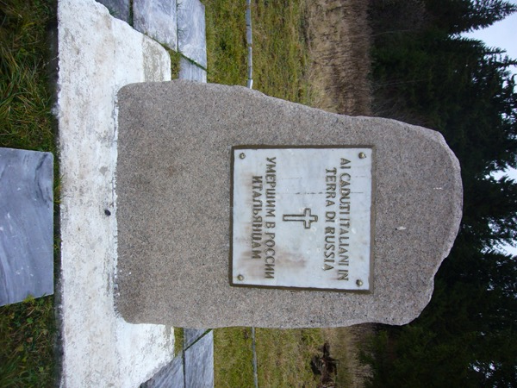

3
Постоянный мемориальный знак.
Материал: гранитный камень на бетонном постаменте.
Размеры: высота – 1,5 м.
Место: Пермский край, Александровский район, посёлок Всеволодо-Вильва, пустырь на северной окраине посёлка, справа от дороги, ведущей к очистным сооружениям. Во второй половине 1940-х годов на этом месте располагался лагерь (лагерный пункт №1 лагеря №241 для военнопленных) и кладбище итальянских военнопленных.
Координаты: N 59 ° 13,865’ и E 057 ° 25,885’
Когда и кем установлен: в 1992 году по инициативе и на средства итальянского графа (имя неизвестно), который в своё время был в плену в этих местах.
Надпись на стеле: (на итальянском языке) «AI CADUTI ITALIANI IN TERRA DI RUSSIA» и (на русском языке) «УМЕРШИМ В РОССИИ ИТАЛЬЯНЦАМ».
Автор памятника: неизвестен.
Автор фото: Р. Латыпов.
Дополнительные сведения: территория вокруг стелы выложена плиткой и каменным бордюром.

4
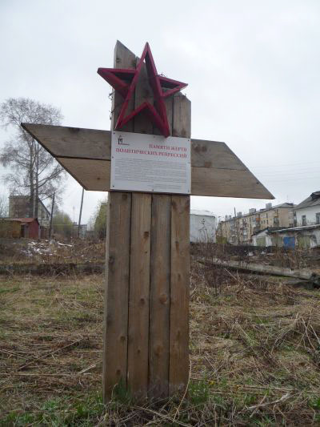
Материал: дерево.
Размеры: высота – 2,1 м, ширина – 1,5 м.
Место: Пермский край, город Кизел, на улице Юбилейной, 6, рядом со зданием бывшего горисполкома и зданием управления Кизеловского ИТЛ.
Когда и кем установлен: 4 мая 2009 года участниками поисковой экспедиции «По рекам памяти» Молодёжного «Мемориала» при поддержке администрации Кизеловского муниципального образования Пермского края.
Надпись на доске: «Памяти жертв политических репрессий».
5
С 1929 по 1956 годы город КИЗЕЛ и прилегающая к нему территория являлись одним из крупных «островов» Архипелага ГУЛАГ (Главного управления лагерей) НКВД СССР. Более половины населения района составлял так называемый «спецконтингент» – семьи раскулаченных и высланных крестьян (в разное время от 4 до 25 тысяч человек), трудармейцы – депортированные немцы Поволжья и крымские татары (более 4 тысяч человек), заключённые Кизеловского исправительно-трудового лагеря (до 23 тысяч человек), проверочно-фильтрационных лагерей для бывших советских военнопленных, а также лагерей для немецких военнопленных (около 3,5 тысяч человек).
Большинство из этих насильственно привезённых людей являлись жертвами политических репрессий. Все они принуждались к разработке и обслуживанию угольных шахт, лесоповалу, к строительным и прочим тяжёлым работам. Благодаря их труду и самопожертвованию, Кизеловский район к концу 1950-х годов стал одним из наиболее интенсивно развивающихся промышленных центров страны. При этом ими была заплачена немалая цена – многие сотни и тысячи ни в чём неповинных людей погибли и остались здесь навечно.
По сведениям общества «Мемориал» 689 жителей города в 1937 – 1938 годах были вторично репрессированы. После ареста и предъявления ложных обвинений в «контрреволюционной деятельности» 168 человек были расстреляны, 358 человек получили длительные сроки заключения. Всего же по Кизеловскому району в эти два года «Большого террора» жертвами репрессий стали 2424 человека. Сегодня все они реабилитированы.
6
Мемориальный знак установлен участниками поисковой экспедиции «По рекам памяти» в мае 2009 года. Телефон: (342) 282-54-42, e-mail: pmem@yandex.ru.
Автор памятника: Роберт Латыпов.
Автор фото: Роберт Латыпов.

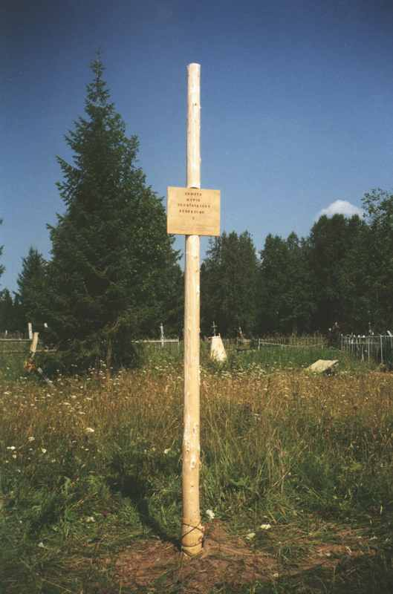
Временный мемориальный знак.
Материал: дерево.
Размеры: высота - 3 м, диаметр - 0, 3 м.
7
Место: Пермский край, Александровский район, северная окраина деревни СУХАЯ, территория деревенского кладбища.
Когда и кем установлен: 22 июля 2004 г. участниками поисковой экспедиции «По рекам памяти» Автор памятника: Р. Латыпов.
Автор фото: Р. Латыпов.
Надпись на табличке: «Памяти жертв политических репрессий».
Спецпереселенцам - жителям деревни Сухая 1930 - 50 гг.
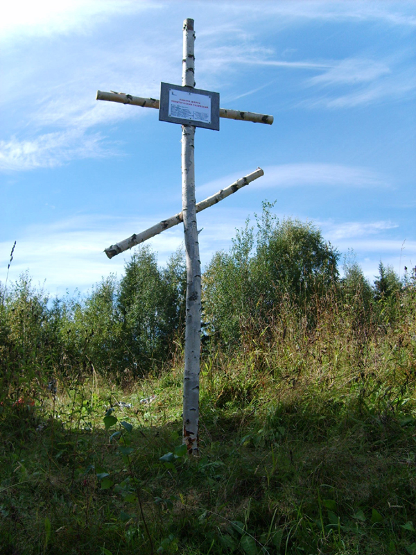
8
Временный мемориальный знак.
Материал: дерево.
Размеры: высота - 3 м, диаметр - 0, 3 м.
Место: Пермский край, Александровский район, 3 км севернее посёлка БАЗА, на правом берегу реки Яйва (Сафонова гора), территория бывшего спецпосёлка Сафоново.
Когда и кем установлен: 24 июля 2004 г. участниками поисковой экспедиции «По рекам памяти» Реконструирован 30 августа 2007 года совместно с турклубом «Олимп» (г. Александровск).
Надпись на табличке: «Памяти жертв политических репрессий».
На этом месте в 1930 – 50-е годы существовал СПЕЦПОСЁЛОК САФОНОВО. На спецпоселении находились около 200 семей раскулаченных крестьян и депортированных граждан из Крыма (всего – около 700 человек), многие из которых остались здесь навечно. Мемориальный знак установлен участниками поисковой экспедиции «По рекам памяти» в августе 2007 года. Телефон: (342) 248-35-98.
Автор памятника: Р. Латыпов.
Автор фото: Р. Латыпов.

9

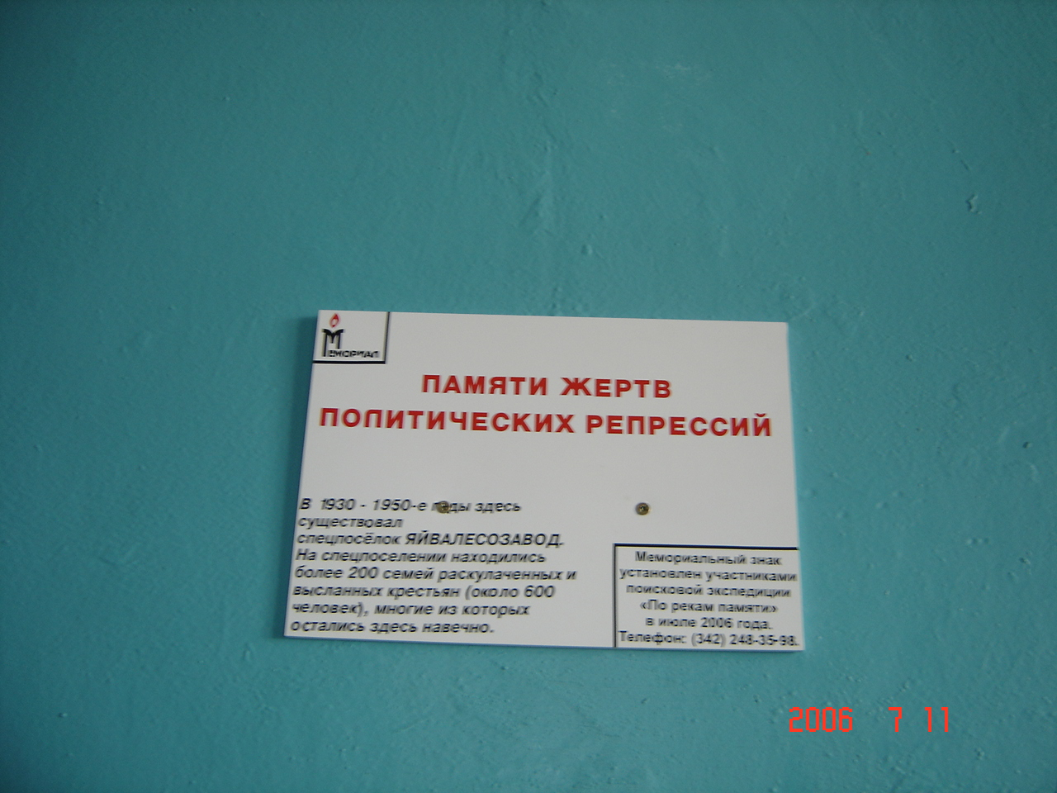

Временный мемориальный знак.
Материал: дерево.
Размеры: высота – 30 см, длина – 40 см.
Место: Пермский край, Александровский район, посёлок ЯЙВА, здание железнодорожной станции.
Когда и кем установлен: 11 июля 2006 года участниками поисковой экспедиции «По рекам памяти».
Надпись на табличке: «Памяти жертв политических репрессий».
На этом месте в 1930 – 40-е годы существовал СПЕЦПОСЁЛОК ЯЙВАЛЕСОЗАВОД. На спецпоселении
10
находились более 200 семей раскулаченных и высланных крестьян (около 600 человек), многие из которых остались здесь навечно. Мемориальный знак установлен участниками поисковой экспедиции «По рекам памяти» в июле 2006 года. Телефон: (342) 248-35-98.
Автор текста: Р. Латыпов.
Автор фото: Р. Латыпов.

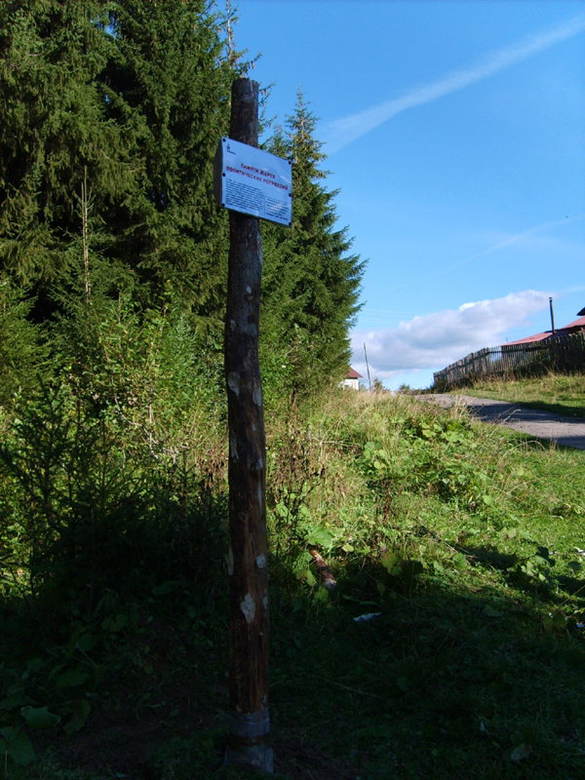
Материал: дерево.
11
Размеры: высота – 3 м, диаметр – 0,4 м.
Место: Пермский край, г. АЛЕКСАНДРОВСК, частный сектор на восточной окраине города (за улицей Халтурина), левый склон лога речки Еловка.
Координаты: N 59 ° 09,953' и E 057 ° 36,304'
Когда и кем установлен: 24 августа 2007 года участниками поисковой экспедиции «По рекам памяти» (Молодёжный «Мемориал», г. Пермь совместно с турклубом «Олимп», г. Александровск).
Надпись на табличке: «Памяти жертв политических репрессий».
В 1930 – 50-е годы город Александровск и Александровский район были одним из центров пребывания репрессированных граждан в Пермском крае. В спецпоселениях, лагерях и колониях Кизеллага находились в разное время от 3 до 10 тысяч человек – семьи раскулаченных крестьян, трудоармейцы немецкой национальности, депортированные граждане из Крыма и других республик бывшего СССР, политзаключённые. Многие из них остались здесь навечно. Мемориальный знак установлен участниками поисковой экспедиции «По рекам памяти» в августе 2007 года. Телефон: (342) 248-35-98.
Автор текста: Р. Латыпов.
Автор фото: Р. Латыпов.

12
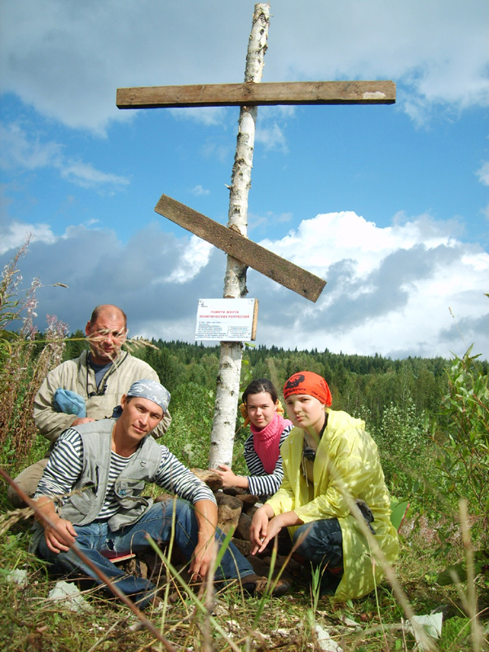

Материал: дерево.
Размеры: высота – 3 м, диаметр – 0, 3 м.
Место: Пермский край, Александровский район, в 21 км северо-восточнее г. Александровска, урочище АНЮША, правый берег реки Чаньва при впадении речки Анюша.
Координаты: N 59 ° 18,222' и E 057 ° 49,522'
Когда и кем установлен: 27 августа 2007 года участниками поисковой экспедиции «По рекам памяти» (Молодёжный «Мемориал», г. Пермь совместно с турклубом «Олимп», г. Александровск).
13
Надпись на табличке: «Памяти жертв политических репрессий».
На этом месте в 1920 – 50-е годы существовал СПЕЦПОСЁЛОК АНЮША и ЛАГЕРНЫЙ ПУНКТ Кизеллага. На спецпоселении находились семьи священнослужителей, раскулаченных крестьян и польских граждан (до 600 человек), многие из которых остались здесь навечно. Мемориальный знак установлен участниками поисковой экспедиции «По рекам памяти» в августе 2007 года. Телефон: (342) 248-35-98.
Автор памятника: Р. Латыпов.
Автор фото: Р. Латыпов.

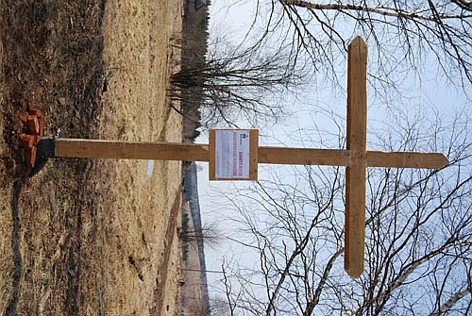
14
Материал: дерево.
Размеры: высота – 4,2 м, ширина – 2,1 м.
Место: Пермский край, Александровский район, центр посёлка БАШМАКИ.
Координаты: N 59 ° 03,983’ и E 057 ° 30,993’
Когда и кем установлен: 6 мая 2009 года участниками поисковой экспедиции «По рекам памяти».
Надпись на доске: «Памяти жертв политических репрессий».
В 1940 – 1960-е годы посёлок БАШМАКИ был центром Башмаковского лагерного отделения №1 Кизеловского исправительно-трудового лагеря (Кизеллага) ГУЛАГа НКВД СССР. В его состав входили пять лагерных зон: «Башмаки», «Штабная», «49 квартал», «13 квартал» и «Усолка». Основная производственная деятельность – заготовка леса для строительных работ и кизеловских шахт.
Более трети заключённых Кизеллага составляли так называемые «политические» или «враги народа», т.е. люди, осуждённые по печально известной 58-ой статье Уголовного кодекса РСФСР. Многие сотни этих, ни в чём неповинных людей погибли и остались здесь навечно. В настоящий момент все они реабилитированы как жертвы политических репрессий.
Мемориальный знак установлен участниками поисковой экспедиции «По рекам памяти» в мае 2009 года. Телефон: (342) 248-69-33, e-mail: pmem@yandex.ru .
15
Автор памятника: Роберт Латыпов.
Автор фото: Анастасия Сечина.

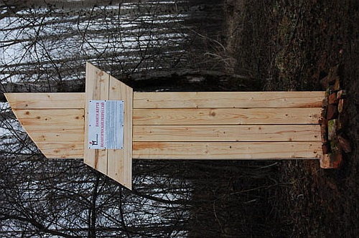

Материал: дерево.
Размеры: высота – 4,2 м, ширина – 1,5 м.
Место: Пермский край, Александровский район, посёлок ВСЕВОЛОДО-ВИЛЬВА, ул. Луначарского, 3, напротив здания Дома культуры «Химик».
16
Когда и кем установлен: 8 мая 2009 года участниками поисковой экспедиции «По рекам памяти».
Надпись на доске: «Памяти жертв политических репрессий».
В 1930 – 1950-е годы в посёлке ВСЕВОЛОДО-ВИЛЬВА и вокруг него трудилось большое количество спецпереселенцев – семьи раскулаченных и высланных крестьян, а также трудармейцы – депортированные немцы Поволжья (более 2 тысяч человек). Все эти насильственно привезённые люди являлись жертвами политических репрессий. Большинство из них принуждалась к работам на лесоповале и в карьерах. Многие десятки и сотни ни в чём неповинных людей погибли и остались здесь навечно.
По сведениям общества «Мемориал» в годы «Большого террора» (1937 – 1938) по политическим мотивам было репрессировано 27 жителей посёлка. После ареста и предъявления ложных обвинений в «контрреволюционной деятельности» 8 человек были расстреляны, 11 человек получили длительные сроки заключения. Сегодня все они реабилитированы.
В годы войны при заводе «Метил» трудились около трёхсот немецких и итальянских военнопленных лагеря №241 ГУЛАГа НКВД СССР.
Мемориальный знак установлен участниками поисковой экспедиции «По рекам памяти» в мае 2009 года. Телефон: (342) 248-69-33, e-mail: pmem@yandex.ru.
Автор памятника: Роберт Латыпов.
Автор фото: Маркус Аватер (Германия). 17

